**Информация о государственном унитарном предприятии Краснодарского края «Краснодарский краевой инновационный центр развития малого и среднего бизнеса»**

Адрес: 352392 Россия, Краснодарский край, **г. Кропоткин, ул. Гагарина 36**

Контактный телефон: **+7 (953)118-37-38**

Директор:**Турбина Елена Владимировна**

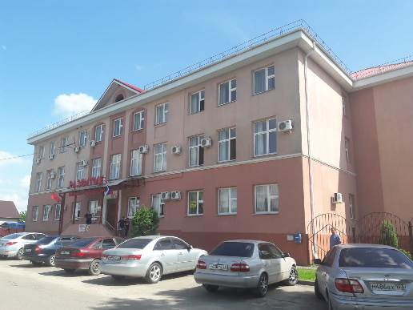

Предоставляется ряд услуг для успешного развития малого и среднего бизнеса:

         1.     Аренда офисных помещений.

         Предлагаются два варианта сдачи помещений в аренду – либо самостоятельно оборудовать кабинет необходимой для бизнеса мебелью и оргтехникой либо за небольшую плату взять все это также в аренду.

         Здесь каждый найдет для себя уютного рабочее место в виде одного небольшого кабинета или нескольких различной площадью.

         Около здания и во дворе имеется парковка для автомобилей.

         1.1.         Предоставление юридического адреса.

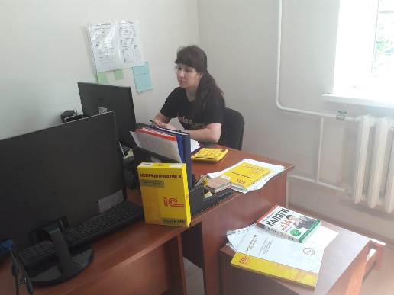

         2.  Аренда конференц-залов.

         В центре расположены два зала, в зависимости от разного количества наполняемости людей. Большой зал очень удобен, он оборудован для проведения как обычных мероприятий, так и презентационных вместимостью на 100 человек. Если предпринимателю необходимо провести малое мероприятие – для этого  можно арендовать зал на 20 посадочных мест.  Аренда залов предусмотрена как для арендаторов центра Развитие, так и для мероприятий со стороны в любое время, включая выходные дни.

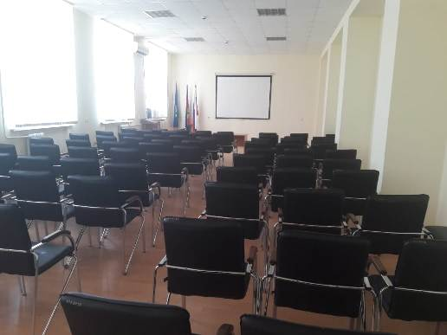

         3. Центр является партнером Центра поддержки предпринимательства Краснодарского края, вместе с которым на базе центра проводится ряд бесплатных семинаров для малого и среднего бизнеса.

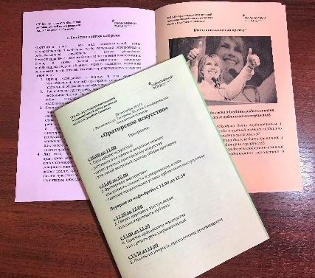

         4. Также возможно воспользоваться услугами информационно- обучающего центра (проведение тренингов, семинаров, деловая обучающая финансовой грамотности игра «Денежный поток», услуги психолога - личные консультации и тренинги для малых групп). Специалисты центра могут подобрать индивидуально программу под любое предприятие или можно воспользоваться уже готовыми предложениями.

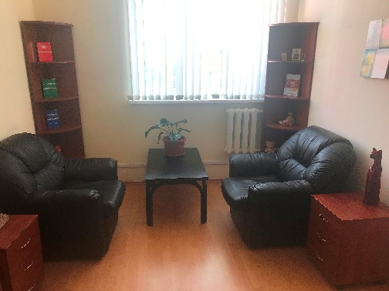

         5. На территории центра расположено отделение Почты России, где практически без отрыва от работы можно решить вопрос с корреспонденцией, приобрести необходимые товары и воспользоваться рядом других представляемых услуг.

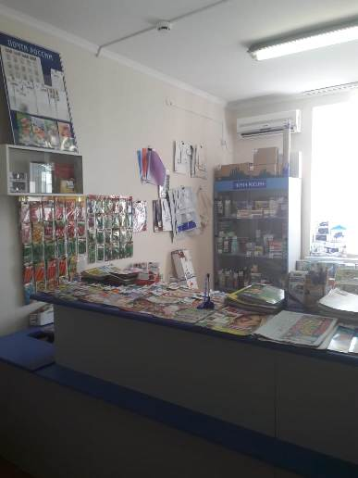

         6. В здании расположена столовая (полностью оборудованная, с наработанной клиентурой), открыта для предложений сдачи в аренду.

